Resolución del Pleno del Instituto de Transparencia, Acceso a la Información Pública y Protección de Datos Personales del Estado de México y Municipios, con domicilio en Metepec, Estado de México, de fecha veintidós de noviembre de dos mil dieciocho.

VISTO el expediente formado con motivo del recurso de revisión 03492/INFOEM/IP/RR/2018, promovido por el C. Xxxxxx Xxxxxxxx Xxxxxx, en lo sucesivo EL RECURRENTE, en contra de la respuesta del Ayuntamiento Cuautitlán Izcalli, en lo sucesivo EL SUJETO OBLIGADO, se procede a dictar la presente resolución con base en lo siguiente:

RESULTANDO

I. En fecha dieciséis de agosto de dos mil dieciocho, EL RECURRENTE presentó a través del Sistema de Acceso a la Información Mexiquense, en lo subsecuente EL SAIMEX ante EL SUJETO OBLIGADO, la solicitud de acceso a la información pública, a la que se le asignó el número de expediente 00273/CUAUTIZC/IP/2018, mediante la cual solicitó:

“Me dirijo a ustedes para que se me informe sobre el presupuesto municipal utilizado para la reparación y cambio de las luminarias en la calle parque Sacromonte, en Cuautiltlán Izcalli con C.P 54750. Así mismo, pido se me informe sobre la cantidad de patrullas y elementos de la policia municipal que tienen como tarea patrullar en la misma calle, gracias.” (Sic)

MODALIDAD DE ENTREGA: Vía SAIMEX.

II. En cumplimiento al artículo 162 de la Ley de Transparencia y Acceso a la Información Pública del Estado de México y Municipios, en fecha diecisiete de agosto de dos mil dieciocho, EL SUJETO OBLIGADO turnó mediante requerimiento, el contenido de la solicitud de información al Servidor Público Habilitado de la Tesorería Municipal y de la Comisaría General de Seguridad Pública y Tránsito; a efecto de que realizara la búsqueda y localización de la misma, tal como se desprende a continuación:

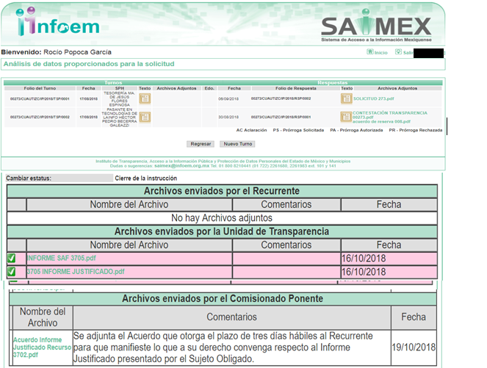



III. De las constancias que obran en EL SAIMEX, se advierte que en fecha seis de septiembre de dos mil dieciocho, el Responsable de la Unidad de Transparencia del SUJETO OBLIGADO dio respuesta a la solicitud de información, en los siguientes términos:

“Cuautitlán Izcalli, México a 06 de Septiembre de 2018
Nombre del solicitante: XXXXXX XXXXXXXX XXXXXX
Folio de la solicitud: 00273/CUAUTIZC/IP/2018

En respuesta a la solicitud recibida, nos permitimos hacer de su conocimiento que con fundamento en el artículo 53, Fracciones: II, V y VI de la Ley de Transparencia y Acceso a la Información Pública del Estado de México y Municipios, le contestamos que:

Por medio del presente y con fundamento en los artículos 3, 11, 40, 41, 46, 53 fracciones II, V y VI y demás relativos y aplicables de la Ley de Transparencia y Acceso a la Información Pública del Estado de México y Municipios, así como el numeral TREINTA Y OCHO inciso d), de sus Lineamientos para la recepción, trámite y resolución de las solicitudes de acceso a la información pública, acceso, modificación, sustitución, rectificación o supresión parcial o total de datos personales, así como de los Recursos de Revisión que deberán de observar los Sujetos Obligados por la Ley de Transparencia y Acceso a la Información Pública del Estado de México y Municipios; le informo la contestación que a su solicitud efectuó (1) Comisaría General de Seguridad Pública y Tránsito (2) Tesorería Municipal 1.- “Con fundamento en lo señalado en los artículos 12, 23 fracción IV y 24 fracción XI de la Ley de Transparencia y Acceso a la Información Pública del Estado de México y Municipios, en atención a la solicitud de información 00273/CUAUTIZC/IP/2018 recibido por el sistema Saimex, mismo que solicita se de contestación a lo siguiente: Así mismo, pido se me informe sobre la cantidad de patrullas y elementos de la policía municipal que tienen como tarea patrullar la calle parque Sacromonte, en Cuautitlán Izcalli con C.P 54750. Al respecto hago de su conocimiento lo siguiente: La información solicitada tiene el carácter de RESERVADO, de conformidad con el Acuerdo de Clasificación de Información número 008/CUAUTIZC/CT/CGSPT/2016, signado por los integrantes del Comité de Transparencia Municipal del Ayuntamiento de Cuautitlán Izcalli, Estado de México, mismo que se anexa al presente.” 2.- En atención a su solicitud con folio 00273/CUAUTIZC/IP/2018 y cumpliendo con el requerimiento en el portal de transparencia y acceso a la información pública donde solicita la siguiente información: DESCRIPCIÓN DE LA INFORMACIÓN SOLICITADA 1.- “Me dirijo a ustedes para que se me informe sobre el presupuesto municipal utilizado para la reparación y cambio de las luminarias en la calle parque Sacromonte, en Cuautiltlán Izcalli con C.P 54750. Así mismo, pido se me informe sobre la cantidad de patrullas y elementos de la policia municipal que tienen como tarea patrullar en la misma calle, gracias.” (sic). Con fundamento en lo dispuesto por el artículo 12 Párrafo Primero de la Ley de Transparencia y Acceso a la Información Pública del Estado de México y Municipios, que a la letra dice: requiera y que obre en sus archivos y en el estado en que ésta se encuentre. La obligación de proporcionar al interés del solicitante; no estarán obligados a generarla, resumirla, efectuar cálculos o practicar investigaciones.” Artículo 24 Fracción XXV de la Ley de Transparencia y Acceso a la Información Pública del Estado de México y Municipios; y que a la letra dice: “Las demás que se establezcan en la presente Ley y normatividad aplicable en la materia. En la administración, gestión y custodia de los archivos de información pública, los sujetos obligados, los servidores públicos habilitados y los servidores públicos en general, se ajustarán a lo establecido por la normatividad aplicable. Los sujetos obligados solo proporcionarán la información pública que generen, administren o posean en el ejercicio de sus atribuciones”. Al respecto informo que dentro del Presupuesto de Egresos 2018 no se cuenta con ningún proyecto específico para la reparación y cambio de las luminarias en la calle Parque Sacromonte, en Cuautitlán Izcalli, por lo que esta Dependencia no está en posibilidad de otorgar información De lo anteriormente expuesto y fundado a Usted, en términos de los artículos 11, 41, 46 y demás aplicables de la Ley de Transparencia y Acceso a la Información Pública del Estado de México y Municipios, a Usted pido se sirva tener a esta Unidad de Información por notificada en tiempo y forma la contestación a su solicitud de acceso a la información para los efectos legales correspondientes, a través del sistema denominado SAIMEX.

ATENTAMENTE

LIC. EDNA PAOLA RAUDA ARANDA” (Sic)

Advirtiendo de dicha respuesta, que EL SUJETO OBLIGADO acompañó los archivos

CONTESTACIÓN TRANSPARENCIA 00273.pdf, acuerdo de reserva 008.pdf y SOLICITUD 273.pdf, los cuales son del conocimiento de las partes, motivo por el que se omite su inserción en el presente apartado de la resolución.

IV. Inconforme con la respuesta, el diecinueve de septiembre de dos mil dieciocho, EL RECURRENTE interpuso el recurso de revisión objeto del presente estudio, el cual fue registrado en EL SAIMEX y se le asignó el número de expediente 03492/INFOEM/IP/RR/2018, en el que señaló como acto impugnado lo siguiente:

“La información que se me proporcionó no respondió mis cuestionamientos.” (Sic)

Asimismo, como razones o motivos de inconformidad:

“Las luminarias de Parque Sacromonte, en Cuautitlan Izcalli, CP 54750 se cambiaron en el mes de enero del 2018 los cambios se realizaron con recursos públicos, el ayuntamiento se opone a proporcionarme la información porque dice no tenerla, se niega a crearla.” (Sic)

V. El diecinueve de septiembre de dos mil dieciocho, el recurso de que se trata se envió electrónicamente al Instituto de Transparencia, Acceso a la Información Pública y Protección de Datos Personales del Estado de México y Municipios y con fundamento en el artículo 185, fracción I de la Ley de Transparencia y Acceso a la Información Pública del Estado de México y Municipios, se turnó, a través del SAIMEX, a la Comisionada EVA ABAID YAPUR, a efecto de decretar su admisión o desechamiento.

VI. De las constancias del expediente electrónico del SAIMEX, se advierte que en fecha veinticinco de septiembre de dos mil dieciocho, se acordó la admisión a trámite del recurso de revisión que nos ocupa, así como la integración del expediente respectivo, mismo que se puso a disposición de las partes, para que en un plazo máximo de siete días hábiles conforme a lo dispuesto por el artículo 185 de la Ley de Transparencia y Acceso a la Información Pública del Estado de México y Municipios, manifestaran lo que a su derecho conviniera, a efecto de presentar pruebas y alegatos; así como para que EL SUJETO OBLIGADO rindiera su Informe Justificado.

VII. En cumplimiento a lo anterior, de las constancias del expediente electrónico del SAIMEX, se observa que el día cuatro de octubre de dos mil dieciocho, EL SUJETO OBLIGADO envió el Informe Justificado, como se desprende a continuación:
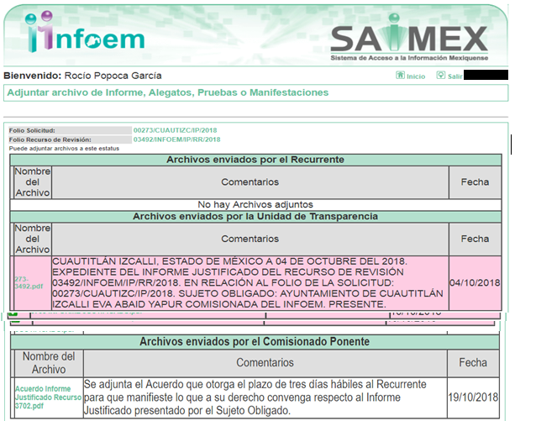
Advirtiendo que en dicho informe, que EL SUJETO OBLIGADO anexó el archivo 273-3492.pdf; el cual no fue puesto a disposición del RECURRENTE, en razón de que no se actualizó el supuesto de la fracción III del artículo 185 de la Ley de Transparencia y Acceso a la Información Pública del Estado de México y Municipios; como se aprecia a continuación:


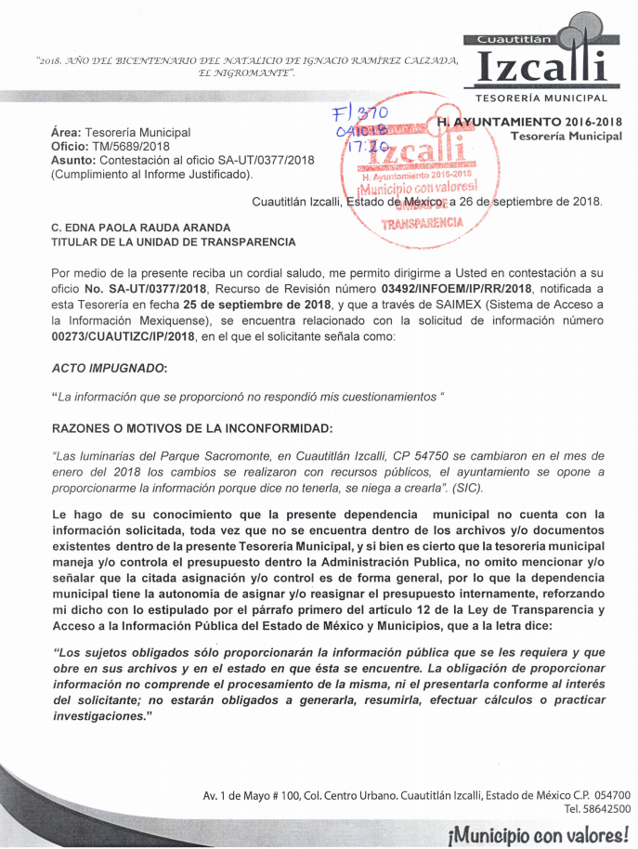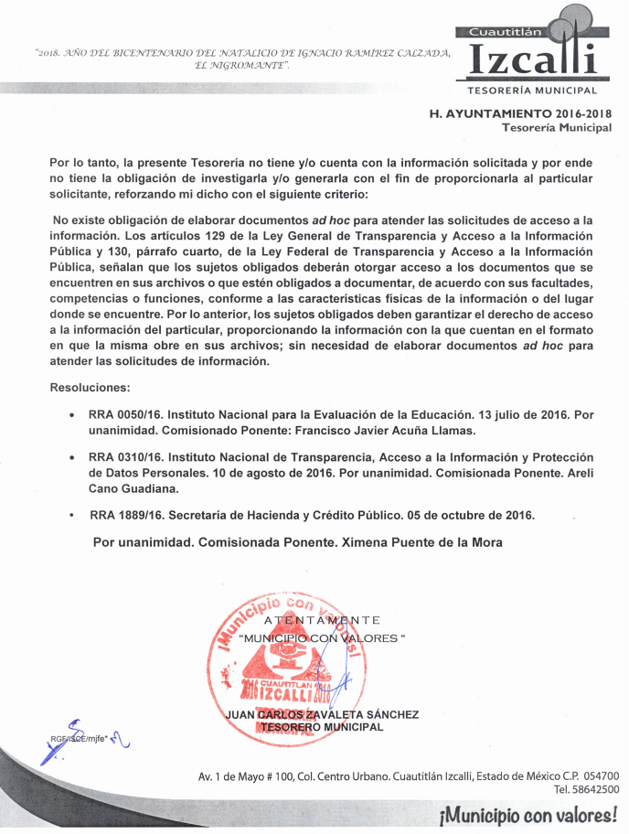

Por su parte, el particular no realizó manifiestación alguna, ni presentó pruebas o alegatos.

VIII. En fecha veintinueve de octubre de dos mil dieciocho, se notificó a las partes el Acuerdo de Cierre de Instrucción en los siguientes términos:
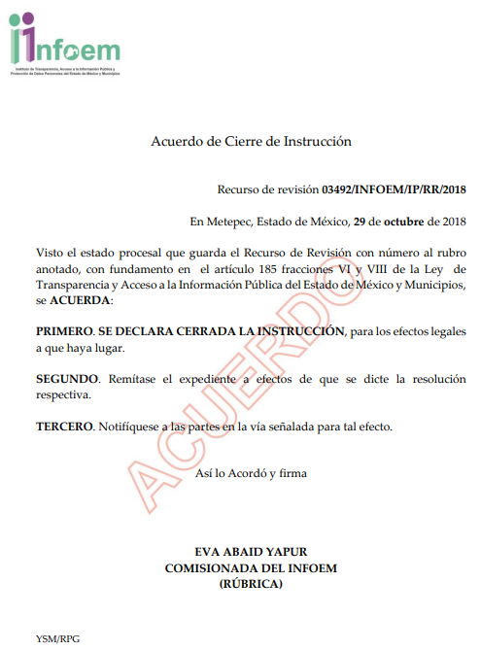
IX. Con fundamento en el artículo 185, fracción VIII de la Ley de Transparencia y Acceso a la Información Pública del Estado de México y Municipios, se remitió el expediente a efecto de que la Comisionada EVA ABAID YAPUR formule y presente al Pleno el proyecto de resolución correspondiente;

X. El trece de noviembre de dos mil dieciocho, la Comisionada Ponente acordó ampliar el plazo para resolver el recurso de revisión de mérito, por un periodo de hasta quince días hábiles, de conformidad con el artículo 181, tercer párrafo de la Ley de Transparencia y Acceso a la Información Pública del Estado de México y Municipios; y

CONSIDERANDO

PRIMERO. Competencia. Este Instituto de Transparencia, Acceso a la Información Pública y Protección de Datos Personales del Estado de México y Municipios, es competente para conocer y resolver el presente recurso, conforme a lo dispuesto en los artículos 6, Letra A de la Constitución Política de los Estados Unidos Mexicanos; 5, párrafos vigésimo, vigésimo primero y vigésimo segundo, fracciones IV y V de la Constitución Política del Estado Libre y Soberano de México; 1, 2, fracción II, 13, 29, 36, fracciones I y II, 176, 178, 179, 181, párrafo tercero y 185 de la Ley de Transparencia y Acceso a la Información Pública del Estado de México y Municipios; y 9, fracciones I y XXIV y 11 del Reglamento Interior del Instituto de Transparencia, Acceso a la Información Pública y Protección de Datos Personales del Estado de México y Municipios; toda vez que se trata de un recurso de revisión interpuesto por un Ciudadano en términos de la Ley de la materia.

SEGUNDO. Interés. El recurso de revisión fue interpuesto por parte legítima, en atención a que se presentó por EL RECURRENTE, quien es la misma persona que formuló la solicitud de acceso a la información pública al SUJETO OBLIGADO.

TERCERO. Oportunidad. El recurso de revisión fue interpuesto dentro del plazo de quince días hábiles contados a partir del día siguiente al en que EL RECURRENTE tuvo conocimiento de la respuesta impugnada, tal y como lo prevé el artículo 178 de la Ley de Transparencia y Acceso a la Información Pública del Estado de México y Municipios, que establece:

“Artículo 178. El solicitante podrá interponer, por sí mismo o a través de su representante, de manera directa o por medios electrónicos, recurso de revisión ante el Instituto o ante la Unidad de Transparencia que haya conocido de la solicitud dentro de los quince días hábiles, siguientes a la fecha de la notificación de la respuesta.
A falta de respuesta del sujeto obligado, dentro de los plazos establecidos en esta Ley, a una solicitud de acceso a la información pública, el recurso podrá ser interpuesto en cualquier momento, acompañado con el documento que pruebe la fecha en que presentó la solicitud.
En el caso de que se interponga ante la Unidad de Transparencia, ésta deberá remitir el recurso de revisión al Instituto a más tardar al día siguiente de haberlo recibido.”

En efecto, atendiendo a que EL SUJETO OBLIGADO notificó la respuesta a la solicitud de información pública el seis de septiembre de dos mil dieciocho; en consecuencia, el plazo de quince días hábiles que el artículo 178 de la ley de la materia otorga al RECURRENTE para presentar el recurso de revisión, transcurrió del siete al veintisiete de septiembre de dos mil dieciocho, sin contemplar en el cómputo los días ocho, nueve, quince, dieciséis, veintidós y veintitrés de septiembre de dos mi dieciocho, por corresponder a sábados y domingos, considerados como días inhábiles; en términos del artículo 3 fracción X de la Ley de Transparencia y Acceso a la Información Pública del Estado de México y Municipios.

En ese tenor, si el recurso de revisión que nos ocupa, se interpuso el diecinueve de septiembre de dos mil dieciocho, éste se encuentra dentro de los márgenes temporales previstos en el citado precepto legal y, por tanto, se considera oportuno.

CUARTO. Procedibilidad. Del análisis efectuado se advierte que resulta procedente la interposición de los recursos y se concluye la acreditación plena de todos y cada uno de los elementos formales exigidos por el artículo 180 de la Ley de Transparencia y Acceso a la Información Pública del Estado de México y Municipios, en atención a que fueron presentados mediante el formato visible en EL SAIMEX.

QUINTO. Estudio y resolución del asunto. Una vez determinada la vía sobre la que versará el presente recurso, y previa revisión del expediente electrónico formado en EL SAIMEX con motivo de la solicitud de información y del recurso a que da origen, es conveniente analizar si la respuesta del SUJETO OBLIGADO cumple con los requisitos y procedimientos del derecho de acceso a la información pública.

Atento a ello, primeramente es importante señalar que el artículo 4, párrafo segundo de la Ley de Transparencia y Acceso a la Información Pública del Estado de México y Municipios, dispone:

“Artículo 4. …
Toda la información generada, obtenida, adquirida, transformada, administrada o en posesión de los sujetos obligados es pública y accesible de manera permanente a cualquier persona, en los términos y condiciones que se establezcan en los tratados internacionales de los que el Estado mexicano sea parte, en la Ley General, la presente Ley y demás disposiciones de la materia, privilegiando el principio de máxima publicidad de la información. Solo podrá ser clasificada excepcionalmente como reservada temporalmente por razones de interés público, en los términos de las causas legítimas y estrictamente necesarias previstas por esta Ley.
...”

Del precepto legal invocado, se desprende, que la información generada, obtenida, adquirida, transmitida, administrada o en posesión de los Sujetos Obligados, será accesible de manera permanente a cualquier persona, privilegiando el principio de máxima publicidad de la información.

Por su parte, el artículo 12 de la Ley de la materia establece que los Sujetos Obligados sólo proporcionarán la información que generen, recopilen, administren, manejen, procesen, archiven o conserven, y sólo facilitarán la que se les requiera y obre en sus archivos, en el estado en el que se encuentre, sin la obligación de generarla, resumirla, efectuar cálculos o practicar investigaciones; tal y como se señala a continuación:

“Artículo 12. Quienes generen, recopilen, administren, manejen, procesen, archiven o conserven información pública serán responsables de la misma en los términos de las disposiciones jurídicas aplicables.

Los sujetos obligados sólo proporcionarán la información pública que se les requiera y que obre en sus archivos y en el estado en que ésta se encuentre. La obligación de proporcionar información no comprende el procesamiento de la misma, ni el presentarla conforme al interés del solicitante; no estarán obligados a generarla, resumirla, efectuar cálculos o practicar investigaciones.”

En síntesis, el derecho de acceso a la información pública se satisface en aquellos casos en que se entregue el soporte documental en que conste la información pública, toda vez que, los Sujetos Obligados no tienen el deber de generar, poseer o administrar la información pública con el grado de detalle solicitado; esto es, que no tienen el deber de generar un documento ad hoc, para satisfacer el derecho de acceso a la información pública.

Como apoyo a lo anterior, es aplicable el Criterio 03-17, emitido por el Instituto Nacional de Transparencia, Acceso a la Información y Protección de Datos Personales, que dice:

“No existe obligación de elaborar documentos ad hoc para atender las solicitudes de acceso a la información. Los artículos 129 de la Ley General de Transparencia y Acceso a la Información Pública y 130, párrafo cuarto, de la Ley Federal de Transparencia y Acceso a la Información Pública, señalan que los sujetos obligados deberán otorgar acceso a los documentos que se encuentren en sus archivos o que estén obligados a documentar, de acuerdo con sus facultades, competencias o funciones, conforme a las características físicas de la información o del lugar donde se encuentre. Por lo anterior, los sujetos obligados deben garantizar el derecho de acceso a la información del particular, proporcionando la información con la que cuentan en el formato en que la misma obre en sus archivos; sin necesidad de elaborar documentos ad hoc para atender las solicitudes de información.
Resoluciones:
• RRA 0050/16. Instituto Nacional para la Evaluación de la Educación. 13 julio de 2016. Por unanimidad. Comisionado Ponente: Francisco Javier Acuña Llamas.
• RRA 0310/16. Instituto Nacional de Transparencia, Acceso a la Información y Protección de Datos Personales. 10 de agosto de 2016. Por unanimidad. Comisionada Ponente. Areli Cano Guadiana.
• RRA 1889/16. Secretaría de Hacienda y Crédito Público. 05 de octubre de 2016. Por unanimidad. Comisionada Ponente. Ximena Puente de la Mora.”

Asimismo, el artículo 24 de la Ley de la materia, dispone que los Sujetos Obligados sólo proporcionarán la información pública que generen, administren o posean en el ejercicio de sus atribuciones; por consiguiente, la información pública se encuentra a disposición de cualquier persona, lo que implica que es deber de los Sujetos Obligados, garantizar el derecho de acceso a la información pública.

En esta misma tesitura, es de subrayar que el derecho de acceso a la información pública, consiste en que la información solicitada conste en un soporte documental en cualquiera de sus formas, a saber: expedientes, reportes, estudios, actas, resoluciones, oficios, correspondencia, acuerdos, directivas, directrices, circulares, contratos, convenios, instructivos, notas, memorandos, estadísticas o bien, cualquier otro registro que documente el ejercicio de las facultades, funciones y competencias de los Sujetos Obligados; los que, podrán estar en cualquier medio, sea escrito, impreso, sonoro, visual, electrónico, informático u holográfico, de conformidad con el artículo 3, fracción XI de la Ley de la materia, el cual dispone lo siguiente:

“Artículo 3. Para los efectos de la presente Ley se entenderá por:
…
XI. Documento: Los expedientes, reportes, estudios, actas, resoluciones, oficios, correspondencia, acuerdos, directivas, directrices, circulares, contratos, convenios, instructivos, notas, memorandos, estadísticas o bien, cualquier otro registro que documente el ejercicio de las facultades, funciones y competencias de los sujetos obligados, sus servidores públicos e integrantes, sin importar su fuente o fecha de elaboración. Los documentos podrán estar en cualquier medio, sea escrito, impreso, sonoro, visual, electrónico, informático u holográfico;
…”

Siendo aplicable el Criterio de interpretación en el orden administrativo número 0002-11, emitido por Acuerdo del Pleno del Instituto de Transparencia y Acceso a la Información Pública del Estado de México y Municipios; publicado en el Periódico Oficial del Gobierno del Estado Libre y Soberano de México “Gaceta del Gobierno”, el diecinueve de octubre de dos mil once, cuyo rubro y texto dispone:

“CRITERIO 0002-11
INFORMACIÓN PÚBLICA, CONCEPTO DE, EN MATERIA DE TRANSPARENCIA. INTERPRETACIÓN SISTEMÁTICA DE LOS ARTÍCULOS 2°, FRACCIÓN V, XV, Y XVI, 3°, 4°, 11 Y 41. De conformidad con los artículos antes referidos, el derecho de acceso a la información pública, se define en cuanto a su alcance y resultado material, el acceso a los archivos, registros y documentos públicos, administrados, generados o en posesión de los órganos u organismos públicos, en virtud del ejercicio de sus funciones de derecho público, sin importar su fuente, soporte o fecha de elaboración.
En consecuencia el acceso a la información se refiere a que se cumplan cualquiera de los siguientes tres supuestos:
1) Que se trate de información registrada en cualquier soporte documental, que en ejercicio de las atribuciones conferidas, sea generada por los Sujetos Obligados;
2) Q}ue se trate de información registrada en cualquier soporte documental, que en ejercicio de las atribuciones conferidas, sea administrada por los Sujetos Obligados, y
3) Que se trate de información registrada en cualquier soporte documental, que en ejercicio de las atribuciones conferidas, se encuentre en posesión de los Sujetos Obligados.” (SIC)
(Énfasis Añadido)

Además, es importante señalar que el artículo 18 de la Ley en la materia los Sujetos Obligados cuenta con la obligación de documentar todos los actos que derive de sus atribuciones, funciones y competencia desde su origen la eventual y reutilización de la información que generen, por lo tanto toda la que sea generada, posea y administre, es pública y accesible de manera permanente a cualquier persona, privilegiando el principio de máxima publicidad de la misma, por lo tanto esta debe ser proporcionada siempre y cuando se halle en los archivos documentales de los Sujeto Obligados y en las condiciones que se encuentre, la cual no podrá sufrir modificaciones o procesamiento, no presentarla conforme a los interés de los particulares.

De la misma forma, de acuerdo al contenido del artículo 160 de la Ley General de Transparencia y Acceso a la Información Pública que a la letra dispone:

“Artículo 160. Los sujetos obligados deberán otorgar acceso a los documentos que se encuentren en sus archivos o que estén obligados a documentar de acuerdo con sus facultades, competencias o funciones en el formato que el solicitante manifieste, de entre aquellos formatos existentes, conforme a las características físicas de la información o del lugar donde se encuentre así lo permita”

Una vez precisado lo anterior, se procede al análisis de la totalidad de las constancias que integran el expediente electrónico del SAIMEX, a efecto de determinar si con la información remitida por EL SUJETO OBLIGADO a través de su respuesta se colma lo requerido en dicha solicitud.

Por lo que, se procede a analizar la respuesta a la solicitud realizada por el particular, consistente en “informe sobre el presupuesto municipal utilizado para la reparación y cambio de las luminarias en la calle parque Sacramonte, en Cuantitlán Ixcalli con C.P. 54750”; al respecto, el Servidor Público Habilitado de la Tesorería Municipal en lo conducente de su respuesta refirió que dentro de su presupuesto de Egresos 2018 no se cuenta con ningún proyecto específico para la reparación y cambio de las luminarias en la calle Parque Sacramonte, en Cuautitlán Izcalli; asimismo, mediante Informe Justificado refirió que si bien la Tesorería Municipal manejaba y/o controlaba el presupuesto dentro de la Administración Pública, era de forma general.

Sin embargo, es de precisar que del análisis realizado a las constancias que integran el expediente electrónico EL SAIMEX, se desprende que el Titular de la Unidad de Transparencia no siguió a cabalidad el procedimiento de acceso a la información previsto en el artículo 162 de la Ley de Transparencia y Acceso a la Información Pública del Estado de México y Municipios, esto dado que omitió turnar a todas las Áreas competentes que pudiesen contar con la información o deban tenerla de acuerdo a sus facultades, competencias y funciones, con el objeto de que realicen una búsqueda exhaustiva y razonable de la información solicitada.

A efecto de determinar la legalidad de dicha respuesta, es necesario tomar en cuenta las siguientes disposiciones de la Ley de la materia.

“Artículo 50. Los sujetos obligados contarán con un área responsable para la atención de las solicitudes de información, a la que se le denominará Unidad de Transparencia.

Artículo 51. Los sujetos obligados designaran a un responsable para atender la Unidad de Transparencia, quien fungirá como enlace entre éstos y los solicitantes. Dicha Unidad será la encargada de tramitar internamente la solicitud de información y tendrá la responsabilidad de verificar en cada caso que la misma no sea confidencial o reservada. Dicha Unidad contará con las facultades internas necesarias para gestionar la atención a las solicitudes de información en los términos de la Ley General y la presente Ley.

Artículo 53. Las Unidades de Transparencia tendrán las siguientes funciones:
I. Recabar, difundir y actualizar la información relativa a las obligaciones de transparencia comunes y específicas a la que se refiere la Ley General, esta Ley, la que determine el Instituto y las demás disposiciones de la materia, así como propiciar que las áreas la actualicen periódicamente conforme a la normatividad aplicable;
II. Recibir, tramitar y dar respuesta a las solicitudes de acceso a la información;
III. Auxiliar a los particulares en la elaboración de solicitudes de acceso a la información y, en su caso, orientarlos sobre los sujetos obligados competentes conforme a la normatividad aplicable;
IV. Realizar, con efectividad, los trámites internos necesarios para la atención de las solicitudes de acceso a la información;
V. Entregar, en su caso, a los particulares la información solicitada;
VI. Efectuar las notificaciones a los solicitantes;
VII. Proponer al Comité de Transparencia, los procedimientos internos que aseguren la mayor eficiencia en la gestión de las solicitudes de acceso a la información, conforme a la normatividad aplicable;
VIII. Proponer a quien preside el Comité de Transparencia, personal habilitado que sea necesario para recibir y dar trámite a las solicitudes de acceso a la información;
IX. Llevar un registro de las solicitudes de acceso a la información, sus respuestas, resultados, costos de reproducción y envío, resolución a los recursos de revisión que se hayan emitido en contra de sus respuestas y del cumplimiento de las mismas;
X. Presentar ante el Comité, el proyecto de clasificación de información;
XI. Promover e implementar políticas de transparencia proactiva procurando su accesibilidad;
XII. Fomentar la transparencia y accesibilidad al interior del sujeto obligado;
XIII. Hacer del conocimiento de la instancia competente la probable responsabilidad por el incumplimiento de las obligaciones previstas en la presente Ley; y
XIV. Las demás que resulten necesarias para facilitar el acceso a la información y aquellas que se desprenden de la presente Ley y demás disposiciones jurídicas aplicables.
Los sujetos obligados promoverán acuerdos con instituciones públicas especializadas que pudieran auxiliarse a entregar las respuestas a solicitudes de información, en la lengua indígena, braille o cualquier formato accesible correspondiente, en forma más eficiente.
Los sujetos obligados deberán implementar a través de las unidades de transparencia, progresivamente y conforme a sus previsiones, las medidas pertinentes para asegurar que el entorno físico de las instalaciones cuente con los ajustes razonables, con el objeto de proporcionar adecuada accesibilidad que otorgue las facilidades necesarias, así como establecer procedimientos para brindar asesoría y atención a las personas con discapacidad, a fin de que puedan consultar los sistemas que integran la Plataforma Nacional de Transparencia, presentar solicitudes de acceso a la información y facilitar su gestión e interponer los recursos que las leyes establezcan.

Artículo 59. Los servidores públicos habilitados tendrán las funciones siguientes:
I. Localizar la información que le solicite la Unidad de Transparencia;
II. Proporcionar la información que obre en los archivos y que le sea solicitada por la Unidad de Transparencia;
III. Apoyar a la Unidad de Transparencia en lo que esta le solicite para el cumplimiento de sus funciones;
IV. Proporcionar a la Unidad de Transparencia, las modificaciones a la información pública de oficio que obre en su poder;
V. Integrar y presentar al responsable de la Unidad de Transparencia la propuesta de clasificación de información, la cual tendrá los fundamentos y argumentos en que se basa dicha propuesta;
VI. Verificar, una vez analizado el contenido de la información, que no se encuentre en los supuestos de información clasificada; y
VII. Dar cuenta a la Unidad de Transparencia del vencimiento de los plazos de reserva.

Artículo 162. Las unidades de transparencia deberán garantizar que las solicitudes se turnen a todas las Áreas competentes que cuenten con la información o deban tenerla de acuerdo a sus facultades, competencias y funciones, con el objeto de que realicen una búsqueda exhaustiva y razonable de la información solicitada.”

De la normatividad en cita, se desprende que las Unidades de Transparencia, se erigen como el área responsable en cada Sujeto Obligado que tiene a su cargo la atención de las solicitudes de información que se realicen al amparo de la Ley. El responsable de dicha área funge como enlace entre EL SUJETO OBLIGADO y los solicitantes, y tiene bajo su responsabilidad el tramitar internamente la solicitud de información.

Por lo que si bien, el Titular de la Unidad de Transparencia no tiene bajo su resguardo el archivo que contiene la documentación en donde consta la información solicitada, sino que pudiera obrar en las distintas áreas que conforman la estructura del SUJETO OBLIGADO, es por ello que, debe turnar la solicitud a todas las áreas que pudieran generar, administrar o poseer la información requerida por la particular; pues los mismos, tienen como función, buscar, localizar y poseer la información, así como entregarla.

Lo anterior es así, pues del artículo 39 del Bando Municipal 2018 de Cuautitlán Izcalli, se advierte lo siguiente:

“Artículo 39. La Administración Pública Municipal contará con las siguientes dependencias:
…
IX. Dirección General de Servicios Públicos
…”

Por su parte, el artículo 37 y 38, fracción XI del Reglamento Interior de la Administración Pública Municipal de Cuautitlán Izcalli, refire:

“Artículo 37.- Para el estudio, planeación y despacho de los asuntos de su competencia, la Dirección General de Servicios Públicos contará con las siguientes unidades administrativas subalternas cuyas atribuciones se determinarán en el Reglamento Interno correspondiente:
I. Titular de la Dirección General de Servicios Públicos.
a) Unidad de Sanidad, Prevención y Control Animal

II. Dirección de Equipamiento Urbano:
b) Departamento de Alumbrado Público, y
c) Departamento de Mantenimiento Urbano.

III. Dirección de Parques y Jardines:
a) Departamento de mantenimiento de áreas verdes y panteones.

IV. Dirección de Limpia:
a) Departamento de Barrido y Recolección de Residuos Sólidos, y
b) Departamento de Tratamiento y Disposición de Desechos.

Artículo 38.- Corresponde a la Dirección General de Servicios Públicos el ejercicio de las siguientes atribuciones:
…
XI. Administrar, operar, conservar y vigilar el servicio de alumbrado público;
…”

Asimismo, el Manual de Procedimientos de la Dirección de Servicios Públicos del Ayuntamiento de Cuautitlán Izcalli, tiene contemplado el “Procedimiento para el mantenimiento preventivo y correctivo de Alumbrado Público”, el cual de su conenido se advierte lo siguiente:
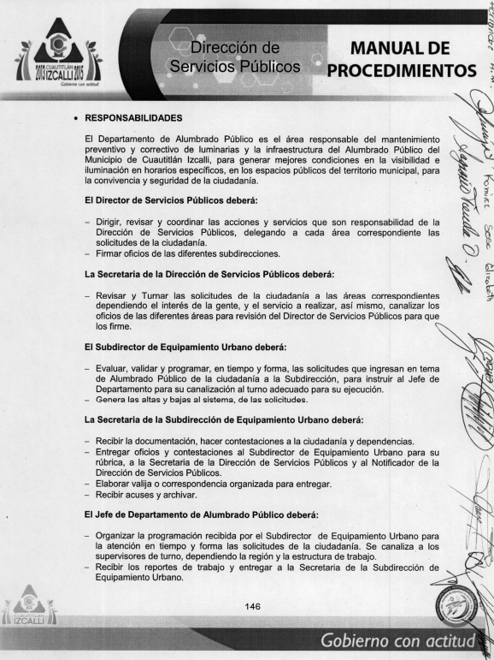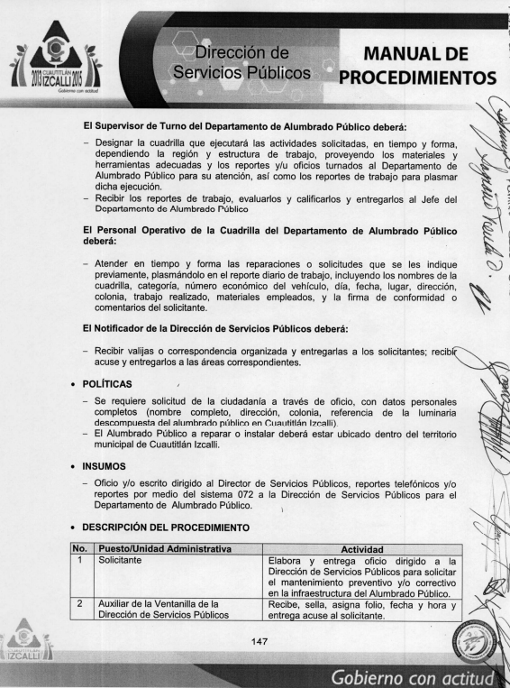
De los dispositivos legales transcritos, se desprende que la Administración Pública Municipal de Cuautitlán Izcalli, cuenta con una Dirección General de Servicios Públicos, a la cual tiene entre otras atribuciones, la de administrar, operar, conservar y vigilar el servicio de alumbrado público; asimismo, dentro de su Manual de Procedimientos, se puede advertir que, EL SUJETO OBLIGADO cuenta con un procedimiento para el mantenimiento preventivo y correctivo de alumbrado público, el cual tienen como objetivo principal, a través del Departamento de Alumbrado Público, la revisión y reparación de luminarias en el territorio municipal, instalación de luminarias, tanto en avenidas principales y secundarias, a través del área de Departamento de Alumbrado Público; asimismo, dentro de dicho procedimiento, se tiene contemplado la realización de un reporte diario de trabajo, en el que se debe incluir tanto la fecha, dirección, trabajo realizado y materiales empleados.

Ahora bien, no se omite comentar que que el particular al momento de presentar dicha solicitud de acceso a la información, no precisó temporalidad; sin embargo, bajo los principios de pro persona y máxima publicidad, y en razón de que la solicitud corresponde a una calle en específico, este Órgano Garante determina ordenar la búsqueda exhaustiva y razonable de manera enunciativa más no limitativa en la Dirección General de Servicios Públicos, pues derivada de la misma, se puede verificar en los reportes diarios si se realizaron trabajos de reparación y/o cambio de luminarias en la Calle Sacramonte, Cuantitlán Izcalli, Código Postal 54750; ello es así pues derivado de dichos reportes se puede advertir los materiales utilizados para tal efecto; una vez hecho lo anterior, el Servidor Público Habilitado de la Tesorería Municipal, estará en posibilidad de proporcionar el documento o documentos donde consten los costos de los materiales utilizados para la reparación y/o cambio de luminaria de la calle referida por el particular en su solicitud.

Lo anterior es así, pues conforme a los artículos 342, 343, 344 y 345 del Código Financiero del Estado de México y Municipios, el sistema y las políticas que deben seguirse para llevar el registro contable y presupuestal de las operaciones financieras que llevan a cabo los Municipios del Estado de México, en los siguientes términos:

“Artículo 342.- El registro contable del efecto patrimonial y presupuestal de las operaciones financieras, se realizará conforme al sistema y a las disposiciones que se aprueben en materia de planeación, programación, presupuestación, evaluación y contabilidad gubernamental.
En el caso de los municipios, el registro a que se refiere el párrafo anterior, se realizará conforme al sistema y a las disposiciones en materia de planeación, programación, presupuestación, evaluación y contabilidad gubernamental, que se aprueben en el marco del Sistema de Coordinación Hacendaria del Estado de México.
Artículo 343.- El sistema de contabilidad debe diseñarse sobre base acumulativa total y operarse en forma que facilite la fiscalización de los activos, pasivos, ingresos, egresos y, en general, que posibilite medir la eficacia del gasto público, y contener las medidas de control interno que permitan verificar el registro de la totalidad de las operaciones financieras.
El sistema de contabilidad sobre base acumulativa total se sustentará en los postulados básicos y el marco conceptual de la contabilidad gubernamental.
Artículo 344.- Las Dependencias, Entidades Públicas y unidades administrativas registrarán contablemente el efecto patrimonial y presupuestal de las operaciones financieras que realicen, en el momento en que ocurran, con base en el sistema y políticas de registro establecidas, en el caso de los Municipios se hará por la Tesorería.
Derogado.
Todo registro contable y presupuestal deberá estar soportado con los documentos comprobatorios originales, los que deberán permanecer en custodia y conservación de las dependencias, entidades públicas y unidades administrativas que ejercieron el gasto, y a disposición del Organo Superior de Fiscalización del Estado de México y de los órganos de control interno, por un término de cinco años contados a partir del ejercicio presupuestal siguiente al que corresponda, en el caso de los municipios se hará por la Tesorería.
Tratándose de documentos de carácter histórico, se estará a lo dispuesto por la legislación de la materia.”
(Énfasis añadido)

De una interpretación sistemática de los artículos transcritos se desprende primeramente que, el registro contable del efecto patrimonial y presupuestal de las operaciones financieras que realice el Municipio se hará conforme al sistema y a las disposiciones que se aprueben en materia de planeación, programación, presupuestación, evaluación y contabilidad gubernamental.

Asimismo, se establece que el sistema de contabilidad sobre base acumulativa total se sustentará en los principios de contabilidad gubernamental.

Igualmente, los preceptos legales citados señalan que en el caso de los Municipios es la Tesorería Municipal la unidad administrativa que registra contablemente el efecto patrimonial y presupuestal de las operaciones financieras que realizan, en el momento en que ocurran, con base en el sistema y políticas de registro establecidas.

Por lo anterior, es de señalar que si bien es cierto que el Código Financiero del Estado de México y Municipios establece la obligación de los Municipios para llevar los registros contables y presupuestales, también lo es que dicho ordenamiento jurídico no se precisa qué debemos entender por registro contable y presupuestal; sin embargo, el “Glosario de Términos Administrativos”, emitido por el Instituto Nacional de Administración Pública, A.C. y el “Glosario de Términos para el Proceso de Planeación, Programación, Presupuestación y Evaluación en la Administración Pública”, elaborado por el Grupo de Trabajo de Sistemas de Información Financiera, Contable y Presupuestal de la Comisión Permanente de Funcionarios Fiscales del Instituto para el Desarrollo Técnico de las Haciendas Públicas (INDETEC) señalan las siguientes definiciones de las palabras registro contable y registro presupuestario:

“REGISTRO CONTABLE
Asiento que se realiza en los libros de contabilidad de las actividades relacionadas con el ingreso y egresos de un ente económico.”

“REGISTRO PRESUPUESTARIO
Asiento contable de las erogaciones realizadas por las dependencias y entidades con relación a la asignación, modificación y ejercicio de los recursos presupuestarios que se les hayan autorizado.”

Cabe destacar, que el Código citado establece que todo registro contable y presupuestal deberá estar soportado con los documentos comprobatorios originales, los que deberán permanecer en custodia y conservación de las dependencias y a disposición del Órgano Superior de Fiscalización del Estado de México y de los órganos de control interno; por un término, de cinco años contados a partir del ejercicio presupuestal siguiente al que corresponda.

Es así que, los soportes documentales pueden estar contenidos de manera enunciativa más no limitativa, en los informes mensuales que EL SUJETO OBLIGADO, debe entregar al Órgano Superior de Fiscalización del Estado de México, en el cual se tiene contemplado precisamente la presentación de la Información contenida en el Disco 5, relativo a la información de imágenes digitalizadas, tal y como se muestra a continuación:
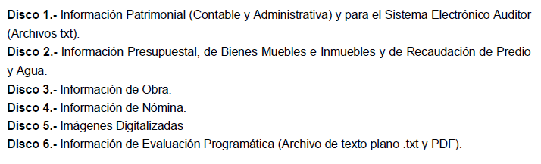
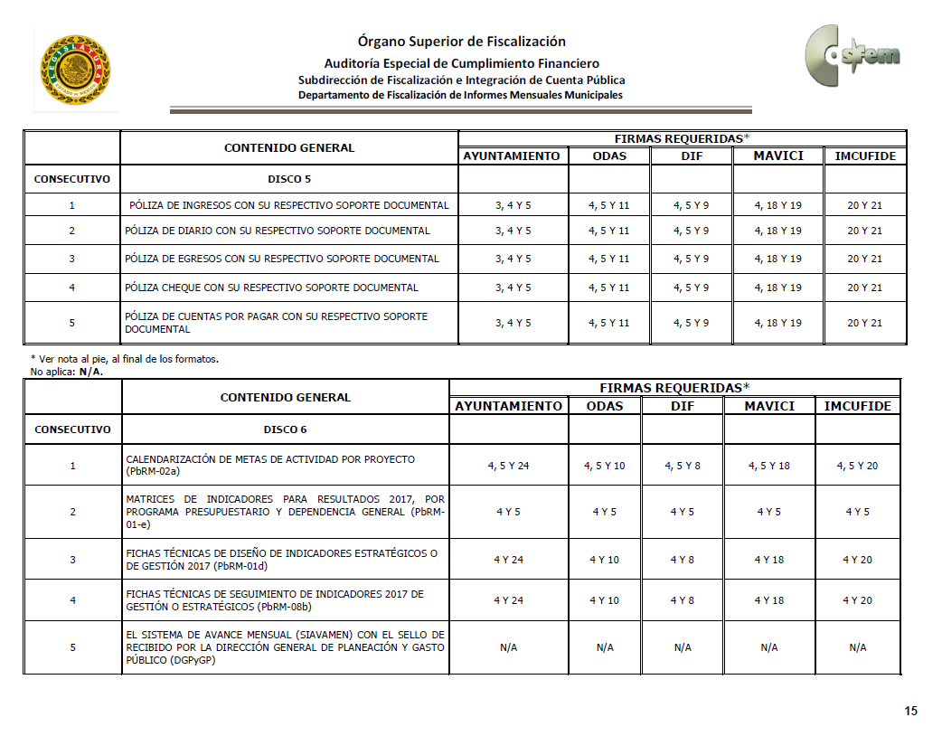
Atento a lo anterior, resulta claro que existe la obligación del Ayuntamiento de Cuautitlán Izcalli, de entregar los informes mensuales al Órgano Superior de Fiscalización del Estado de México, en los cuales se incluye la información relativa a soportes documentales de sus egresos, en consecuencia la información solicitada por EL RECURRENTE debe obrar en los archivos del SUJETO OBLIGADO; asimismo, este Órgano Colegiado advierte que la información solicitada se encuentra relacionada con recursos públicos que permite una rendición de cuentas eficaz y suficiente para un debido estado de derecho; información a la cual le reviste el carácter de pública de conformidad con lo dispuesto por los artículos 3, fracción XI y 4 y de la Ley de Transparencia y Acceso a la Información Pública del Estado de México y Municipios.

En este orden de ideas, cabe precisar que EL SUJETO OBLIGADO únicamente esta constreñido a proporcionar la información como obre en sus archivos, sin que ello implique el procesamiento de la misma, por lo que al solicitante en su caso le corresponderá efectuar los cálculos a fin de obtener la información de su interés.

Asimismo, es de importancia señalar que cuando los documentos contengan información considerada como confidencial, la Unidad de Transparencia para efectos de atender una solicitud de información, el artículo 137 de la Ley de Transparencia y Acceso a la Información Pública del Estado de México y Municipios, permite la elaboración de versiones públicas.

En virtud de lo preceptuado, y en razón de que EL SUJETO OBLIGADO genera, posee y administra la información solicitada por EL RECURRENTE, es dable ordenar al SUJETO OBLIGADO la entrega en versión pública, esto es, que omitirá, eliminará o suprimirá la información considerada como confidencial, cuyo acceso debe ser restringido, los cuales deben testarse al momento de la elaboración de versiones públicas, como es el caso del número de cuenta bancaria de las personas físicas, pues es información que sólo su titular o personas autorizadas poseen para el acceso o consulta de información patrimonial, o para la realización de operaciones bancarias de diversa naturaleza, por lo que la difusión pública del mismo facilitaría la afectación al patrimonio del titular de la cuenta.

Por lo anterior, el número de cuenta bancaria debe ser clasificado como confidencial con fundamento en la fracciones I y II del artículo 143 de la Ley de la Materia de la Entidad; en razón de que, con su difusión se estaría poniendo en riesgo la seguridad de su titular.

Además de que, la publicidad de los números de cuenta bancaria de los particulares en nada contribuye a la rendición de cuentas, sino por el contrario, dar a conocer los números de las cuentas bancarias hace vulnerable a las personas físicas, al abrir la posibilidad de que terceros que cuenten con las posibilidades tecnológicas y/o económicas puedan realizar actos ilícitos mediante operaciones cibernéticas; en esa virtud, este Instituto determina que dicha información no puede ser del dominio público, toda vez que se podría dar un uso inadecuado a la misma o cometer algún ilícito o fraude en contra del patrimonio de los particulares.

Lo anterior encuentra sustento en el criterio 10/17 emitido por el Instituto Nacional de Transparencia y Acceso a la Información Pública del Estado de México y Municipios, que a la letra dicen:

“Cuentas bancarias y/o CLABE interbancaria de personas físicas y morales privadas. El número de cuenta bancaria y/o CLABE interbancaria de particulares es información confidencial, al tratarse de un conjunto de caracteres numéricos utilizados por los grupos financieros para identificar las cuentas de sus clientes, a través de los cuales se puede acceder a información relacionada con su patrimonio y realizar diversas transacciones; por tanto, constituye información clasificada con fundamento en los artículos 116 de la Ley General de Transparencia y Acceso a la Información Pública y 113 de la Ley Federal de Transparencia y Acceso a la Información Pública.

Resoluciones:
- RRA 1276/16 Grupo Aeroportuario de la Ciudad de México. S.A. de C.V. 01 de noviembre de 2016. Por unanimidad. Comisionada Ponente Areli Cano Guadiana.
- RRA 3527/16 Servicio de Administración Tributaria. 07 de diciembre de 2016. Por unanimidad. Comisionada Ponente Ximena Puente de la Mora.
- RRA 4404/16 Partido del Trabajo. 01 de febrero de 2017. Por unanimidad. Comisionado Ponente Francisco Acuña Llamas.”

Ahora bien, por cuanto hace a las cuentas bancarias de los Sujetos obligados, dicha información no puede considerarse como confidencial, pues la difusión de dichas cuentas o claves interbancarias, favorecen a la rendición de cuentas; ello tiene sustento en el criterio 11/17, emitido por el Instituto Nacional de Transparencia y Acceso a la Información Pública del Estado de México y Municipios, el cual para mayor referencia se inserta a continuación:

“Cuentas bancarias y/o CLABE interbancaria de sujetos obligados que reciben y/o transfieren recursos públicos, son información pública. La difusión de las cuentas bancarias y claves interbancarias pertenecientes a un sujeto obligado favorece la rendición de cuentas al transparentar la forma en que se administran los recursos públicos, razón por la cual no pueden considerarse como información clasificada.

Resoluciones:
- RRA 0448/16. NOTIMEX, Agencia de Noticias del Estado Mexicano. 24 de agosto de 2016. Por unanimidad. Comisionado Ponente Joel Salas Suárez.
- RRA 2787/16. Colegio de Postgraduados. 01 de noviembre de 2016. Por unanimidad. Comisionado Ponente Francisco Javier Acuña Llamas.
- RRA 4756/16. Instituto Mexicano del Seguro Social. 08 de febrero de 2017. Por unanimidad. Comisionado Ponente Oscar Mauricio Guerra Ford. “

Por ende, en el presente caso, EL SUJETO OBLIGADO debe testar el número de cuenta bancaria de personas física y morales privadas, sin pasar por alto que la clasificación respectiva tiene que cumplirse con la forma y formalidades que la ley impone; es decir, mediante acuerdo debidamente fundado y motivado, en términos de los numerales 49, fracción VIII y 132, fracciones II y III de la Ley de Transparencia y Acceso a la Información Pública del Estado de México y Municipios en vigor, así como los numerales Segundo, fracción XVIII, y del Cuarto al Décimo Primero de los Lineamientos Generales en materia de Clasificación y Desclasificación de la Información, así como para la elaboración de Versiones Públicas, que literalmente expresan:

“Artículo 49. Los Comités de Transparencia tendrán las siguientes atribuciones:
VIII. Aprobar, modificar o revocar la clasificación de la información;
Artículo 132. La clasificación de la información se llevará a cabo en el momento en que:
I. Se reciba una solicitud de acceso a la información;
II. Se determine mediante resolución de autoridad competente; o
III. Se generen versiones públicas para dar cumplimiento a las obligaciones de transparencia previstas en esta Ley.”
“Segundo.- Para efectos de los presentes Lineamientos Generales, se entenderá por:
XVIII. Versión pública: El documento a partir del que se otorga acceso a la información, en el que se testan partes o secciones clasificadas, indicando el contenido de éstas de manera genérica, fundando y motivando la reserva o confidencialidad, a través de la resolución que para tal efecto emita el Comité de Transparencia.
Cuarto. Para clasificar la información como reservada o confidencial, de manera total o parcial, el titular del área del sujeto obligado deberá atender lo dispuesto por el Título Sexto de la Ley General, en relación con las disposiciones contenidas en los presentes lineamientos, así como en aquellas disposiciones legales aplicables a la materia en el ámbito de sus respectivas competencias, en tanto estas últimas no contravengan lo dispuesto en la Ley General.
Los sujetos obligados deberán aplicar, de manera estricta, las excepciones al derecho de acceso a la información y sólo podrán invocarlas cuando acrediten su procedencia.
Quinto. La carga de la prueba para justificar toda negativa de acceso a la información, por actualizarse cualquiera de los supuestos de clasificación previstos en la Ley General, la Ley Federal y leyes estatales, corresponderá a los sujetos obligados, por lo que deberán fundar y motivar debidamente la clasificación de la información ante una solicitud de acceso o al momento en que generen versiones públicas para dar cumplimiento a las obligaciones de transparencia, observando lo dispuesto en la Ley General y las demás disposiciones aplicables en la materia.
Sexto. Los sujetos obligados no podrán emitir acuerdos de carácter general ni particular que clasifiquen documentos o expedientes como reservados, ni clasificar documentos antes de que se genere la información o cuando éstos no obren en sus archivos.
La clasificación de información se realizará conforme a un análisis caso por caso, mediante la aplicación de la prueba de daño y de interés público.
Séptimo. La clasificación de la información se llevará a cabo en el momento en que:
I. Se reciba una solicitud de acceso a la información;
II. Se determine mediante resolución de autoridad competente, o
III. Se generen versiones públicas para dar cumplimiento a las obligaciones de transparencia previstas en la Ley General, la Ley Federal y las correspondientes de las entidades federativas.
Los titulares de las áreas deberán revisar la clasificación al momento de la recepción de una solicitud de acceso a la información, para verificar si encuadra en una causal de reserva o de confidencialidad.
Octavo. Para fundar la clasificación de la información se debe señalar el artículo, fracción, inciso, párrafo o numeral de la ley o tratado internacional suscrito por el Estado mexicano que expresamente le otorga el carácter de reservada o confidencial.
Para motivar la clasificación se deberán señalar las razones o circunstancias especiales que lo llevaron a concluir que el caso particular se ajusta al supuesto previsto por la norma legal invocada como fundamento.
En caso de referirse a información reservada, la motivación de la clasificación también deberá comprender las circunstancias que justifican el establecimiento de determinado plazo de reserva.
Tratándose de información clasificada como confidencial respecto de la cual se haya determinado su conservación permanente por tener valor histórico, ésta conservará tal carácter de conformidad con la normativa aplicable en materia de archivos.
Los documentos contenidos en los archivos históricos y los identificados como históricos confidenciales no serán susceptibles de clasificación como reservados.
Noveno. En los casos en que se solicite un documento o expediente que contenga partes o secciones clasificadas, los titulares de las áreas deberán elaborar una versión pública fundando y motivando la clasificación de las partes o secciones que se testen, siguiendo los procedimientos establecidos en el Capítulo IX de los presentes lineamientos.
Décimo. Los titulares de las áreas, deberán tener conocimiento y llevar un registro del personal que, por la naturaleza de sus atribuciones, tenga acceso a los documentos clasificados. Asimismo, deberán asegurarse de que dicho personal cuente con los conocimientos técnicos y legales que le permitan manejar adecuadamente la información clasificada, en los términos de los Lineamientos para la Organización y Conservación de Archivos.
En ausencia de los titulares de las áreas, la información será clasificada o desclasificada por la persona que lo supla, en términos de la normativa que rija la actuación del sujeto obligado.
Décimo primero. En el intercambio de información entre sujetos obligados para el ejercicio de sus atribuciones, los documentos que se encuentren clasificados deberán llevar la leyenda correspondiente de conformidad con lo dispuesto en el Capítulo VIII de los presentes lineamientos.”

Por lo tanto, la entrega de documentos en su versión pública debe acompañarse necesariamente del Acuerdo del Comité de Transparencia del SUJETO OBLIGADO que la sustente, en el que se expongan los fundamentos y razones que llevaron a la autoridad a testar, suprimir o eliminar datos de dicho soporte documental, ya que el no hacerlo implica que lo entregado no es legal ni formalmente una versión pública, sino más bien una documentación ilegible, incompleta o tachada; pues no señalar las razones por las que no se aprecian determinados datos ya sea porque se testan o suprimen, deja al solicitante en estado de incertidumbre al no conocer o comprender porque no aparecen en la documentación respectiva, es decir, si no se exponen de manera puntual las razones de ello se estaría violentando desde un inicio el derecho de acceso a la información del solicitante.

Ahora bien, por cuanto hace al requerimiento realizado por el particular, consistente en “la cantidad de patrullas y elementos de la policía que tienen como tarea patrillar en la misma calle”; al respecto, el servidor público habilitado de la Comisaría General de Seguridad Pública y Tránsito, hizo del conocimiento que dicha información tiene el carácter de reservada; sin embargo, el Acuerdo de Clasificación remitido por EL SUJETO OBLIGADO, resulta inaplicable para el presente asunto, toda vez que, dicho acuerdo fue emitido en el año dos mil dieciséis.

Por lo anterior, es importante traer a contexto lo dispuesto por el artículo 5, párrafo vigésimo segundo, fracción I de la Constitución Política del Estado Libre y Soberano de México, el cual dispone:

“Artículo 5.-...
...
Este derecho se regirá por los siguientes principios y bases siguientes:

I. Toda la información en posesión de cualquier autoridad, entidad, órgano y organismos de los Poderes Ejecutivo, Legislativo y Judicial, órganos autónomos, partidos políticos, fideicomisos y fondos públicos estatales y municipales, así como del gobierno y de la administración pública municipal y sus organismos descentralizados, asimismo de cualquier persona física, jurídica colectiva o sindicato que reciba y ejerza recursos públicos o realice actos de autoridad en el ámbito estatal y municipal, es pública y sólo podrá ser reservada temporalmente por razones previstas en la Constitución Política de los Estados Unidos Mexicanos de interés público y seguridad, en los términos que fijen las leyes. En la interpretación de este derecho deberá prevalecer el principio de máxima publicidad. Los sujetos obligados deberán documentar todo acto que derive del ejercicio de sus facultades, competencias o funciones, la ley determinará los supuestos específicos bajo los cuales procederá la declaración de inexistencia de la información;
...”

De lo anterior, se deduce que la Constitución le otorga a todos los documentos en posesión de las autoridades la calidad de públicos y únicamente pueden ser reservados temporalmente por razones de interés público y en los términos expresamente señalados en la Ley, es decir, el derecho de acceso a la información pública no es absoluto pero su restricción debe estar sujeta a un sistema rígido de excepciones, en el que los Sujetos Obligados deben fundamentar y argumentar las causas de interés público que se ponen en riesgo al liberarse la información.

Asimismo, el reservar la información, implica el reconocimiento por parte del SUJETO OBLIGADO de que lo solicitado tiene el carácter de público y sí es susceptible de entregarse, es decir, de transparentarse; empero, advierte que existen causas presentes que impiden la publicidad de la información durante cierto periodo de tiempo.

Siendo pertinente aclarar que, la información que se clasifica bajo la premisa de reservada, no pierde el carácter de pública, sino que se reserva temporalmente del conocimiento público, es decir, que por un tiempo determinado, se conservará y custodiará la información de manera especial, y una vez transcurrido el plazo de reserva, el documento podrá divulgarse.

Por todo lo anterior, la reserva de la información implica una clasificación, la cual debe entenderse como el proceso mediante el cual EL SUJETO OBLIGADO determina que la información en su poder actualiza alguno de los supuestos conforme a las normas aplicables.

En tal virtud, conforme al artículo 49, fracción VIII, de la Ley de Transparencia y Acceso a la Información Pública del Estado de México y Municipios, los Comités de Transparencia, tienen la atribución de aprobar, modificar o revocar la clasificación de la información, mientras que, el artículo 128 de la misma Ley, indica que, en los casos en que se niegue el acceso a la información, por actualizarse alguno de los supuestos de clasificación, el Comité de Transparencia, deberá confirmar, modificar o revocar la decisión, que para motivar la clasificación de la información y la ampliación del plazo de reserva, se deberán de señalar las razones, motivos o circunstancias especiales que llevaron al SUJETO OBLIGADO a concluir que el caso particular se ajusta al supuesto previsto por la norma legal invocada como fundamento; siendo que, además, EL SUJETO OBLIGADO debe, en todo momento, aplicar una prueba de daño.

Dicho lo anterior, es necesario definir a la prueba de daño como la responsabilidad de los Sujetos Obligados de demostrar de manera fundada y motivada, que la divulgación de la información lesiona el interés debidamente protegido por la Ley, y que el menoscabo o daño que puede producirse con la publicidad de la información, es mayor que el interés de conocerla, por lo que debe clasificarse como reservada.

De este modo, conforme al artículo 132 en correlación con el 49, fracción II de la Ley de Transparencia y Acceso a la Información Pública del Estado de México y Municipios, para clasificar la información se debe de atender a lo dispuesto por la normativa y aplicar, de manera estricta, las excepciones del derecho de acceso a la información y sólo podrán invocarlas cuando acrediten su procedencia, debiendo clasificar la información en el momento en que:

- Se reciba una solicitud de acceso a la información.
- Se determine mediante resolución de autoridad competente.
- Se generen versiones públicas para dar cumplimiento a las obligaciones de transparencia previstas en la Ley.

Situación que se robustece con el artículo 141 de la misma Ley, que señala que las causales de reserva previstas, se deberán fundar y motivar, a través de la aplicación de la prueba de daño.

Igualmente, la clasificación de la información debe estar sustentada en el Acuerdo de Clasificación correspondiente, en el que, de manera fundada y motivada, se establezcan las hipótesis normativas aplicables al caso concreto y se analice la prueba de daño que prevé el artículo 129 de la Ley de Transparencia de mérito, para lo cual, los Sujetos Obligados deberán considerar que:

- La divulgación de la información representa un riesgo real, demostrable e identificable del perjuicio significativo al interés público o a la seguridad pública;
- El riesgo de perjuicio que supondría la divulgación supera el interés público general de que se difunda; y
- La limitación se adecua al principio de proporcionalidad y representa el medio menos restrictivo disponible para evitar el perjuicio.

De tal manera, las limitaciones al acceso a la información deben sustentarse en una adecuada clasificación que debe distinguir y tomar en cuenta qué información puede generar un daño desproporcionado o innecesario a valores jurídicamente protegidos. Lo anterior encuentra sustento en la Tesis de la Décima Época, publicada en la Gaceta del Semanario Judicial de la Federación, sección Tribunales Colegiados de Circuito, Libro 5, de fecha abril de 2014, pág. 1523, Registro, 2, 006,299. I.1o.A.E.3 K (10a.), que literalmente señala:

“INFORMACIÓN RESERVADA. APLICACIÓN DE LA "PRUEBA DE DAÑO E INTERÉS PÚBLICO" PARA DETERMINAR LO ADECUADO DE LA APORTADA CON ESA CLASIFICACIÓN EN EL JUICIO DE AMPARO POR LA AUTORIDAD RESPONSABLE, A EFECTO DE HACER VIABLE LA DEFENSA EFECTIVA DEL QUEJOSO. Una adecuada clasificación de la información pública debe tomar en cuenta y distinguir, en el contexto general de un documento, cuál es la específica y precisa, cuya divulgación puede generar un daño desproporcionado o innecesario a valores jurídicamente protegidos, lo cual debe evitarse, en la medida de lo posible, frente a aquella que debe ser accesible al quejoso en el amparo para hacer viable su defensa efectiva y cuestionar violaciones a derechos fundamentales, lo que implica un interés público en abrir o desclasificar la información necesaria para ese efecto, cuando la autoridad responsable que la aporta al juicio la clasifica como reservada. Por tanto, es necesario distinguir esas diferencias y formular una idónea y adecuada clasificación de la información, generando así una regla individualizada y pertinente para el caso, a través de aplicar la "prueba de daño e interés público" ex officio, con el propósito de obtener una versión que sea pública para la parte interesada.” (sic)

Prueba de daño, que cobra relevancia puesto que sí ésta no arroja resultados contundentes sobre un posible peligro, deberá de publicarse la información.

Siendo que, los Sujetos Obligados deben aplicar de manera restrictiva y limitada, las excepciones al derecho de acceso a la información, sin ampliar las excepciones y supuestos de reserva previstos en la Ley General de Transparencia y Acceso a la Información Pública o la Ley local, aduciendo analogía o mayoría de razón.

Asimismo, los Sujetos Obligados no pueden emitir acuerdos de carácter general o particular que clasifiquen documentos o información como reservada, ya que dicha clasificación, debe estar acorde con la actualización de los supuestos definidos; resaltándose además que, la clasificación de la información se debe realizar conforme a un análisis caso por caso, mediante la aplicación de la enunciada prueba de daño.

De este modo, es necesario que EL SUJETO OBLIGADO al aplicar la prueba de daño, distinga entre los supuestos por los cuales puede invocar la reserva de la información y cuáles de manera clara y específica son los que le atañen a la información que se solicite; situación que le hará permisible distinguir diferencias y formular una idónea y adecuada clasificación de la información, generando así, una regla individualizada y pertinente para el caso, a través de la aplicación de dicha prueba, con el propósito de obtener, una versión pública o acuerdo conforme a lo solicitado.

Aunado a lo anterior, se tiene que conforme al numeral Octavo de los Lineamientos Generales en materia de Clasificación y Desclasificación de la Información, así como para la elaboración de versiones públicas para realizar la clasificación de la información se debe fundar y motivar señalando el artículo, fracción, inciso, párrafo o numeral de la Ley o tratado internacional suscrito por el Estado Mexicano que expresamente le otorgue el carácter de reservada, así como especificando las razones o circunstancias especiales que lo llevaron a concluir que el caso particular se ajusta al supuesto previsto por la norma legal invocada como fundamento.

Siendo así que, en el caso específico de la reserva, la motivación de la clasificación también deberá comprender las circunstancias que justifican el establecimiento de determinado plazo de reserva; en otras palabras, para clasificar la información como reservada, el acuerdo respectivo debe estar debidamente fundado y motivado.

Por tanto, la fundamentación y motivación consiste en la obligación que tiene todo ente público de expresar los preceptos jurídicos aplicables al asunto motivo del acto y las razones o argumentos de su actuar.

Al respecto, el máximo tribunal del país ha establecido jurisprudencia respecto a qué debe entenderse por fundamentación y motivación, en los siguientes términos:

“FUNDAMENTACION Y MOTIVACION. La debida fundamentación y motivación legal, deben entenderse, por lo primero, la cita del precepto legal aplicable al caso, y por lo segundo, las razones, motivos o circunstancias especiales que llevaron a la autoridad a concluir que el caso particular encuadra en el supuesto previsto por la norma legal invocada como fundamento.”(Sic)

Así, en un acto de autoridad se surte la debida fundamentación cuando se cita el precepto legal aplicable al caso concreto y la debida motivación cuando se expresan las razones, motivos o circunstancias que tomó en cuenta la autoridad para adecuar el hecho a los fundamentos de derecho.

Más aún, a través de diversa jurisprudencia dictada por el Poder Judicial de la Federación se sostiene que la finalidad de la fundamentación o motivación es la de explicar, justificar, posibilitar la defensa y comunicar la decisión de la autoridad:

“FUNDAMENTACIÓN Y MOTIVACIÓN. EL ASPECTO FORMAL DE LA GARANTÍA Y SU FINALIDAD SE TRADUCEN EN EXPLICAR, JUSTIFICAR, POSIBILITAR LA DEFENSA Y COMUNICAR LA DECISIÓN. El contenido formal de la garantía de legalidad prevista en el artículo 16 constitucional relativa a la fundamentación y motivación tiene como propósito primordial y ratio que el justiciable conozca el "para qué" de la conducta de la autoridad, lo que se traduce en darle a conocer en detalle y de manera completa la esencia de todas las circunstancias y condiciones que determinaron el acto de voluntad, de manera que sea evidente y muy claro para el afectado poder cuestionar y controvertir el mérito de la decisión, permitiéndole una real y auténtica defensa. Por tanto, no basta que el acto de autoridad apenas observe una motivación pro forma pero de una manera incongruente, insuficiente o imprecisa, que impida la finalidad del conocimiento, comprobación y defensa pertinente, ni es válido exigirle una amplitud o abundancia superflua, pues es suficiente la expresión de lo estrictamente necesario para explicar, justificar y posibilitar la defensa, así como para comunicar la decisión a efecto de que se considere debidamente fundado y motivado, exponiendo los hechos relevantes para decidir, citando la norma habilitante y un argumento mínimo pero suficiente para acreditar el razonamiento del que se deduzca la relación de pertenencia lógica de los hechos al derecho invocado, que es la subsunción.”(Sic)

En consecuencia, la fundamentación y motivación implica que en el acto de autoridad, además de contenerse los supuestos jurídicos aplicables se expliquen claramente, por qué, a través de la utilización de la norma se emitió el acto. De este modo, la persona que se siente afectada pueda impugnar la decisión, permitiéndole una real y auténtica defensa.

Atento a lo anterior, es necesario hacer hincapié que para clasificar la información como reservada, se deben precisar las razones objetivas por las que la apertura de la información generaría una afectación, asimismo es claro que los mismos deben aplicar de manera restrictiva y limitada las hipótesis de clasificación y no hacerlas valer de manera general.

Es así que, del análisis realizado al Acuerdo de Clasificación remitido por EL SUJETO OBLILGADO se advierte que el mismo carece de la debida fundamentación y motivación; atento a ello, este Órgano Garante en atención al principio de máxima publicidad y con la finalidad de no coartar el derecho de acceso a la información y de evitar revelar datos que pudieran ser aprovechados para conocer la capacidad de reacción de dichos elementos de seguridad en la calle precisada por el particular, determina ordenar su entrega por cuadrante; es decir, EL SUJETO OBLIGADO deberá hacer entrega del documento o documentos donde conste el número de patrullas y elementos de la policía municipal del cuadrante al que pertenezca la calle referida por el particular en su solicitud.

En virtud de todo lo expuesto y fundado, este órgano Garante considera que los motivos de inconformidad expuestos por EL RECURRENTE, resultaron procedentes, pues la respuesta otorgada por parte del SUJETO OBLIGADO, resulta desfavorable al derecho de acceso a la información ejercido por EL RECURRENTE, toda vez que se actualiza la hipótesis prevista en la fracciones I y II, del artículo 179 de la ley de la materia, que a la letra dice:

“Artículo 179. El recurso de revisión es un medio de protección que la Ley otorga a los particulares, para hacer valer su derecho de acceso a la información pública, y procederá en contra de las siguientes causas:
…
I. La negativa a la información solicitada;
II. La clasificación de la información;
…”

El precepto legal citado, establece como supuesto de procedencia del recurso de revisión, en aquellos casos en que se niegue y clasifique la información; y en razón que en el presente asunto se actualizan dicho supuestos ya que EL SUJETO OBLIGADO por una parte omitió turnar a todas las áreas que conforme a sus funciones o atribuciones pudieran generar la información; asimismo, en respuesta informó que parte de la información solicitada se encontraba catalogada como reservada.

En consecuencia, este Órgano Garante determina REVOCAR las respuesta del SUJETO OBLIGADO, a fin de ordenar entregue en versión pública los costos de los materiales utilizados para la reparación y/o cambio de luminaria de la calle referida por el particular en su solicitud; así como, el número de patrullas y elementos de la policía municipal del cuadrante al que pertenezca la calle referida por el particular en su solicitud.

Así, con fundamento en lo prescrito en los artículos 5, párrafos vigésimo, vigésimo primero y vigésimo segundo, fracciones IV y V de la Constitución Política del Estado Libre y Soberano de México; 2, fracción II, 9, 29, 36, fracciones I y II, 176, 178, 179, 181, 185, fracción I, 186 y 188 de la Ley de Transparencia y Acceso a la Información Pública del Estado de México y Municipios, este Pleno:
RESUELVE

PRIMERO. Resultan fundadas las razones o motivos de inconformidad planteadas por EL RECURRENTE en términos del Considerando QUINTO de esta Resolución.

SEGUNDO. Se REVOCA la respuesta proporcionada por EL SUJETO OBLIGADO y se ordena atienda la solicitud de información 00273/CUAUTIZC/IP/2018, en términos del Considerando QUINTO y, haga entrega al RECURRENTE, vía SAIMEX, el documento o documentos donde conste lo siguiente:

“a) Los costos de los materiales utilizados para la reparación y/o cambio de luminarias de la calle referida por el particular en su solicitud de acceso a la información, en versión pública.

b) El número de patrullas y número de elementos de la policía municipal asignados al cuadrante en el que se ubica la calle referida por el particular en su solicitud.

Debiendo notificar al RECURRENTE el Acuerdo de Clasificación de la información, que emita el Comité de Transparencia con motivo de la versión pública.”

TERCERO. Notifíquese al Titular de la Unidad de Transparencia del SUJETO OBLIGADO, para que conforme a los artículos 186 último párrafo y 189 párrafo segundo de la Ley de Transparencia y Acceso a la Información Pública del Estado de México y Municipios, dé cumplimiento a lo ordenado dentro del plazo de diez días hábiles, debiendo informar a este Instituto en un plazo de tres días hábiles siguientes sobre el cumplimiento dado a la presente resolución.

CUARTO. Notifíquese al RECURRENTE la presente resolución.

QUINTO. Hágase del conocimiento al RECURRENTE que de conformidad con lo establecido en el artículo 196 de la Ley de Transparencia y Acceso a la Información Pública del Estado de México y Municipios, podrá impugnarla vía Juicio de Amparo en los términos de las leyes aplicables.

ASÍ LO RESUELVE, POR UNANIMIDAD DE VOTOS EL PLENO DEL INSTITUTO DE TRANSPARENCIA, ACCESO A LA INFORMACIÓN PÚBLICA Y PROTECCIÓN DE DATOS PERSONALES DEL ESTADO DE MÉXICO Y MUNICIPIOS, CONFORMADO POR LOS COMISIONADOS ZULEMA MARTÍNEZ SÁNCHEZ; EVA ABAID YAPUR; JOSÉ GUADALUPE LUNA HERNÁNDEZ, JAVIER MARTÍNEZ CRUZ Y LUIS GUSTAVO PARRA NORIEGA; EN LA CUADRAGÉSIMA TERCERA SESIÓN ORDINARIA CELEBRADA EL VEINTIDÓS DE NOVIEMBRE DE DOS MIL DIECIOCHO, ANTE EL SECRETARIO TÉCNICO DEL PLENO, ALEXIS TAPIA RAMÍREZ.
Zulema Martínez Sánchez
Comisionada Presidenta
(RÚBRICA)

Eva Abaid Yapur  Comisionada  (RÚBRICA) | José Guadalupe Luna Hernández  Comisionado  (RÚBRICA)
Javier Martínez Cruz  Comisionado  (RÚBRICA) | Luis Gustavo Parra Noriega  Comisionado  (RÚBRICA)
Alexis Tapia Ramírez
Secretario Técnico del Pleno
(RÚBRICA)

Esta hoja corresponde a la resolución de veintidós de noviembre de dos mil dieciocho, emitida en el recurso de revisión número 03492/INFOEM/IP/RR/2018.
YSM/RPG

https://www.ipomex.org.mx/ipo/lgt/indice/cuautitlanizcalli/marcoJuridico/0/0/9.web

